钢包重排包评价体系建立
真实数据回放与两种重排方案评价
日期：2026-08-31 分支：feature-1.0

1. 一句话结论
真实 11:00–11:20 窗口共 31 炉。行车 2500 离线后，决策树重排方案完成 30/31；Codex 重排方案完成 31/31，改配 3 炉，28 炉保留预配基线，规则违反 0。本次推荐 Codex 重排方案。
推荐原因：决策树重排方案完成 30/31、规则违反 1；Codex 重排方案完成 31/31、规则违反 0。 Codex 的定位是决策树失败后的自动兜底，不替代全量预配包，也不绕过统一校验。

1.1 当前系统状态
项目 | 当前结果
全量预配包 | 真实 PLAN(1) 469 行中纳入评测 457 炉；决策树基线 457/457，规则违反 0
生产响应 | 滑窗推进；扰动只打开当前时刻附近的局部炉次窗口
Codex 角色 | 决策树失败且扣除 90 s 安全余量后仍有可用预算时介入，输出可审计的替代配包方案

验证目标：确认决策树失败时，Codex 能基于真实资源与约束完成局部窗口重排，并且只修改必要炉次。

2. 处理流程

2.1 预配基线进入两条独立重排线路
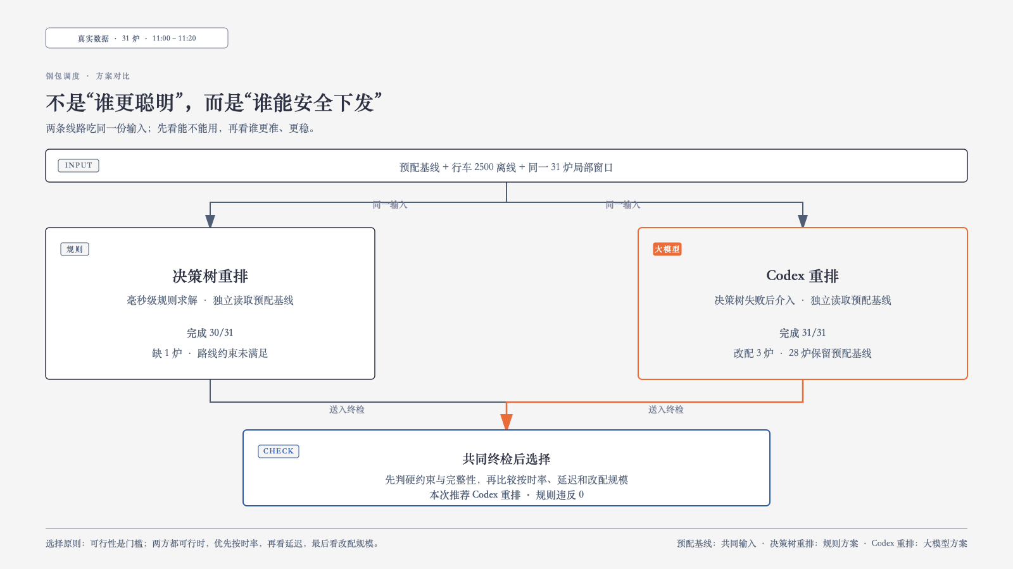
图 1 真实数据压力回放中的局部重调度闭环
预配基线是唯一共同基线；决策树重排方案与 Codex 重排方案两条线路独立。Codex 不读取决策树输出，只在决策树失败后读取预配基线、事故状态、可用资源和约束。

2.2 评价指标体系
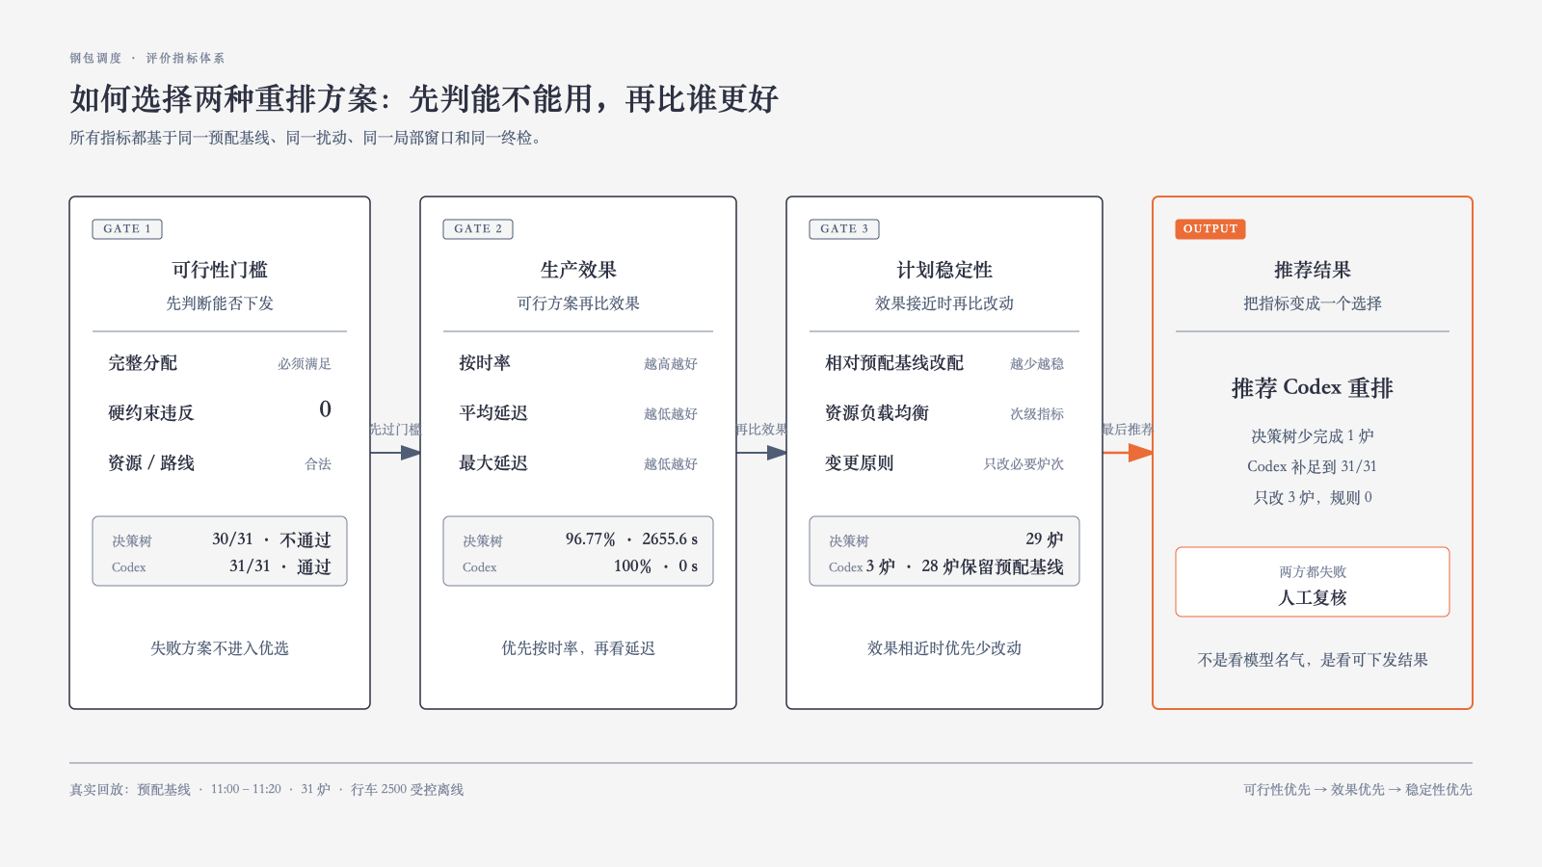
图 2 决策树与 Codex 的统一评价指标体系
选择顺序只有一句话：先判能不能安全下发，再比按时率和延迟，最后比改配规模和资源稳定性。

一、安全可行性门槛
指标 | 含义 | 计算方式 | 判定方向 | 决策树重排方案 | Codex 重排方案
完整分配 | 窗口内每炉都有钢包和行车 | 已分配炉次 ÷ 窗口炉次 | 必须等于 100% | 30/31，不通过 | 31/31，通过
硬约束违反 | 检查钢包、行车、时间、位置、路线、负载和安全距离 | 所有违规项计数 | 必须等于 0 | 1，不通过 | 0，通过
资源与路线合法性 | 分配的钢包、行车和运输路线必须在当前快照中可用 | 逐炉校验资源存在且路线可达 | 任一违规即不可下发 | 存在未满足项 | 全部满足

二、生产效果
指标 | 含义 | 计算方式 | 判定方向 | 决策树重排方案 | Codex 重排方案
按时率 | 在炉次时间窗结束前完成运输的比例 | 按时炉次 ÷ 窗口炉次 | 越高越好 | 96.77% | 100.00%
平均延迟 | 每炉超出时间窗的延迟，未超时按 0 计 | 平均值：max(到达时刻 − 时间窗结束, 0) | 越低越好 | 2655.6 秒 | 0.0 秒
最大延迟 | 窗口内最晚一炉的超时程度 | max(每炉延迟) | 越低越好 | 82325 秒 | 0 秒

三、计划稳定性
指标 | 含义 | 计算方式 | 判定方向 | 决策树重排方案 | Codex 重排方案
相对预配基线改配炉次数 | 重排方案相对生产前预配基线改变钢包或行车的炉次数 | 逐炉比较钢包编号和行车编号 | 效果接近时越少越好 | 29 炉 | 3 炉；28 炉保留预配基线
资源负载均衡 | 比较各行车最终负载的离散程度 | 各行车最终负载的方差 | 效果接近时越低越好 | 次级指标，当前审计未单独汇总 | 次级指标，当前审计未单独汇总
变更范围 | 扰动只影响当前局部窗口，不扩散到已完成和远期炉次 | 统计窗口外是否发生改配 | 必须保持局部 | 局部窗口内重排 | 局部窗口内重排

2.3 关键判断
本次事件发生在 11:00；最早开浇前还有 313.1 s，扣除 90 s 安全余量后仍有 223.1 s 可用预算，因此允许 Codex 介入。若扣除安全余量后可用预算不大于 0，则不进入 Codex，保留人工升级路径。

3. 真实实验结果
指标 | 结果
数据范围 | PLAN 469 行；纳入评测 457 炉
真实资源 | 34 个钢包；10 台行车
局部窗口 | 11:00–11:20，共 31 炉
决策树重排方案 | 30/31
Codex 重排方案 | 31/31
改配与稳定性 | 改配 3 炉；28 炉保留预配基线
硬约束终检 | 31/31 通过；规则违反 0
最终推荐 | Codex 重排方案
推荐原因 | 决策树重排方案完成 30/31、规则违反 1；Codex 重排方案完成 31/31、规则违反 0。

3.1 Codex 实际改配
炉次 | 预配基线钢包 / 行车 | Codex 重排钢包 / 行车
DT0142D1-300759 | ST36 / 2500 | ST15 / 2520
DT0143D8-300767 | ST36 / 2500 | ST27 / 1170
DT0164D1-300776 | ST36 / 2500 | ST36 / 4170

3 个改配均用于避开离线行车 2500；其余 28 炉保持预配基线不动。
相比人工：传统路径是决策树失败后直接等待人工。Codex 在仍有时间预算时先给出可审计候选，再交由统一终检；本次将决策树重排方案的 30/31 补足到 Codex 重排方案的 31/31。

4. 边界与下一步
行车 2500 离线是基于真实 PLAN/CRANE 快照构造的可复现压力输入，不是宝钢历史事故日志。当前结果验证的是离线回放中的调度输入、方案生成和硬约束闭环，不替代现场 PLC、安全联锁、人工审批或线上 API 延迟验收。
离线 SQLite 场景库共 21 条，其中 20 条是“决策树失败、Codex 成功”的压力场景，覆盖行车、通道、钢包、工艺设施、计划节奏、数据状态和复合扰动。当前结果来自离线 Codex 审计方案，未调用外部大模型接口，审计字段为 external_api_called=false。
- 接入实时事件流、现场路线和设备联锁约束。
- 接入人工审批接口，保留预配基线、两种重排方案和终检记录。
- 在沙箱环境测量真实 API 的端到端耗时。

